Práctica: Creación de la visualización y entrega del proyecto

Nombre y apellidos: Paula Muñoz Lago

Usuario UOC: paulamlago

Estudios que cursa (Máster o Grado): Máster en Ciencia de Datos

Contenido

Presentación 1

Explicación de la visualización 1

Descripción técnica del proyecto: lenguajes, librerías, licencias, código y datos 2

Visualizaciones 3

# Presentación

Por la temática escogida y el alcance de los datos se plantea el siguiente título: “Criptomonedas: Comparativa de precios y evolución”.

El enlace al dashboard realizado con Tableau se encuentra en el siguiente [link](https://public.tableau.com/views/PracticaFinal_16221317090870/Dashboard1?:language=es-ES&:display_count=n&:origin=viz_share_link). El archivo Tableau, así como los datos antes ([link al dataset](https://www.kaggle.com/sudalairajkumar/cryptocurrencypricehistory)) y después de su procesamiento, y el archivo que los procesa, se encuentran en el siguiente [link de Github](https://github.com/paulamlago/StockDataVisualisation).

En el siguiente apartado se presenta la explicación del dashboard, en el que se detallan las diferentes visualizaciones que se pueden encontrar en él, así como las preguntas a las que responde cada una. También se explica las ventajas que presenta la interactividad y qué visualizaciones puede ‘modificar’ el usuario de forma interactiva para contestar a sus preguntas. En el tercer punto se explica el lenguaje, librerías y los datos que se han utilizado para esta práctica. También se explica cómo se han construido algunos campos en la aplicación Tableau, al tener que trabajar con parámetros dinámicos y campos calculados en base a ello. Finalmente, en el último punto se presentan capturas de pantalla de las visualizaciones, complementarias al link aportado en el que se presenta el dashboard público.

# Explicación de la visualización

Esta visualización se ha enfocado a la respuesta de las preguntas planteadas en la práctica anterior, en la que se propuso el conjunto de datos. ¿Cómo ha fluctuado el precio de estos activos a lo largo de su historia? ¿Ha habido un incremento en el volumen de las operaciones diario? (En caso de que sí, nos indicaría que más personas están comprando y vendiendo, siendo este un indicativo del aumento de su popularidad). ¿Cuáles son las criptomonedas con más capitalización? ¿Existen similitudes entre la tendencia creciente del uso del Bitcoin y el resto de criptomonedas como el Ethereum? ¿Y con el resto? ¿Ha habido algún día en el que el precio se haya disparado o desplomado? ¿En qué se ha basado?.

Para contestar a la pregunta de la fluctuación del precio se ha escogido un diagrama de líneas, que muestran en el eje X los días y en el Y el precio. Sin embargo, para mostrar el incremento del volumen de operaciones se ha escogido un diagrama de barras, en el que se aprecia el número de operaciones de cada criptomoneda cada trimestre, viendo así la popularidad e importancia que cada una de ellas ha ido tomando en la sociedad. Se aprecia la consolidación en la sociedad del bitcoin, así como el crecimiento del Ethereum como segunda fuerza y el crecimiento en el último trimestre (primero de 2021) de Cardano, Dogecoin y BinanceCoin.

Para el estudio de la capitalización, que responde también a la pregunta de la popularidad, se ha escogido un diagrama de áreas, en el que se puede ver anualmente cuánto dinero se ha invertido en cada criptomoneda, en el que se ve claramente que los inversores siguen volcados con el Bitcoin, aunque se aprecia el crecimiento de otras monedas.

Con respecto a la comparativa del Bitcoin con otras criptomonedas, se ha realizado una comparativa con otras 5. Así, se ha podido comprobar que efectivamente existen similitudes en la tendencia del bitcoin con otras criptomonedas como el Ethereum, Cardano, Dogecoin, o incluso BinanceCoin, moneda utilizada por el bróker Binance. Sin embargo, observamos la moneda Eos, que se popularizó en 2018 y ha decrecido en tendencia y uso. Para contestar a las preguntas el usuario dispone de una gráfica de precios en las que puede estudiar la evolución de la cotización de la propia criptomoneda en el tiempo, así como otra gráfica en la que se puede estudiar el precio en comparación con el del Bitcoin sin sincronizar los ejes. Si la gráfica se mostrase en el mismo eje resultaría muy difícil estudiar la tendencia ya que el rango del Bitcoin es de 0 a 60K, mientras que otras criptomonedas como DogeCoin se mueven entre 0 y 8 céntimos. Gracias a que se muestra en ejes diferentes, podemos estudiar las tendencias con mayor facilidad.

Toda la visualización se ha orientado a la interactividad, para que el usuario pueda escoger la criptomoneda con la que comparar, o que al pasar el ratón sobre la visualización le muestre la información deseada sin necesidad de sobrecargar los gráficos.

Un usuario que esté pensando en invertir en este tipo de activos puede recurrir a estas visualizaciones para comprobar que no es necesario comenzar con una gran cantidad de capital (valor del Bitcoin) para ganar dinero con las criptomonedas, ya que existen otras más pequeñas y menos conocidas que siguen la tendencia del Bitcoin, pero con un precio mucho más asequible hoy en día. De esta forma, el pequeño inversor puede iniciarse en este tipo de inversiones asumiendo menos riesgo al iniciarse con un capital menor, pero sabiendo que las criptomonedas en las que está invirtiendo llevan muchos años en mercado y se encuentran en un uso creciente, por lo que no son activos más peligrosos o volátiles que el Bitcoin.

# Descripción técnica del proyecto: lenguajes, librerías, licencias, código y datos

Con respecto al [juego de datos inicial](https://www.kaggle.com/sudalairajkumar/cryptocurrencypricehistory) se han aplicado ciertas transformaciones utilizando Python, más concretamente la librería Pandas. Se ha asegurado de que la columna relativa a la fecha fuese el índice y a continuación se ha procedido a adjuntar nuevas columnas en base a las ya presentes, como la diferencia de precio con el día anterior (DiffDay), que se computa utilizando la columna ‘Close’ y la columna (Up/Down), para determinar si el precio ha subido o bajado ese día. También se ha añadido la columna ‘Change’, que muestra el porcentaje de cambio con el día anterior y otras variables técnicas como las medias móviles de 5 y 10 días y el MACD (Moving Average Convergence Divergence) y RSI (Índice de fuerza relativa).

El dashboard presentado se ha realizado en Tableau, creando diferentes hojas para cada una de las visualizaciones y así poder adjuntarlas en el dashboard final. Se ha añadido el parámetro ‘Moneda’, para así hacer las visualizaciones dinámicas en función de la elección del usuario. De esta forma, los valores mostrados en las ‘Filas’ de las visualizaciones, son un ‘valor calculado’.

IF [Moneda] = [Symbol] THEN [CloseEth]

ELSEIF [Moneda] = [Symbol (coin_Bitcoin.csv)] THEN [CloseBtc]

ELSEIF [Moneda] = [Symbol (coin_BinanceCoin.csv)] THEN [CloseBnb]

ELSEIF [Moneda] = [Symbol (coin_Cardano.csv)] THEN [CloseAda]

ELSEIF [Moneda] = [Symbol (coin_Dogecoin.csv)] THEN [CloseDOGE]

ELSEIF [Moneda] = [Symbol (coin_EOS.csv)] THEN [CloseEOS]

ELSEIF [Moneda] = [Symbol (coin_Iota.csv)] THEN [CloseIota]

END

Al haberse importado tantos csvs como criptomonedas, se ha tenido que gestionar los nombres de las variables, para que sean claros y concisos. Esta variable calculada devuelve el precio de cierre diario de la criptomoneda elegida.

He realizado esta práctica en Tableau dado que es la herramienta más completa de las que hemos visto en la asignatura, y me permitía implementar la interactividad en el dashboard final, siendo este así más limpio y directo.

# Visualizaciones

A continuación se adjuntan capturas de pantalla del dashboard presentado, seleccionando la criptomoneda Ethereum.

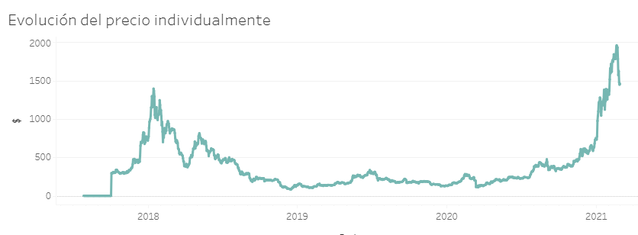

En primer lugar al seleccionar la criptomoneda nos encontramos con el gráfico del precio desde 2018. Al pasar el ratón sobre él, obtendremos información del precio exacto.

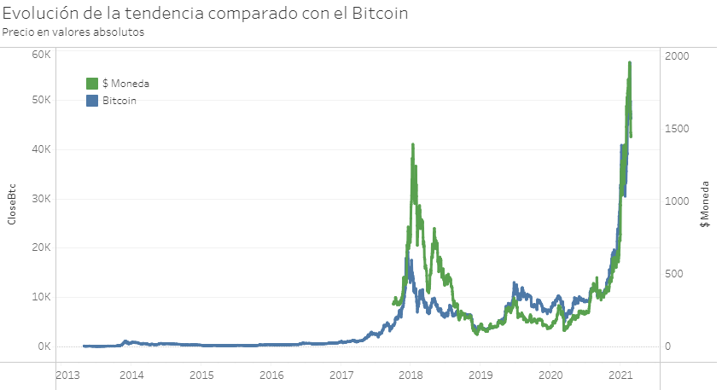

En este segundo gráfico vemos el Bitcoin en azul, y el Ethereum en verde, siempre podremos obtener esta información al pasar el ratón sobre la visualización. En el eje izquierdo observamos los valores en los que se mueve el Bitcoin, mientras que en el eje derecho se aprecian los valores de la moneda elegida. Al no sincronizarse, se puede comparar en valores absolutos ambas tendencias. Así, vemos que el Ethereum tuvo una subida mucho más pronunciada en 2018, pero en la de este año se ha mantenido similar al Bitcoin.

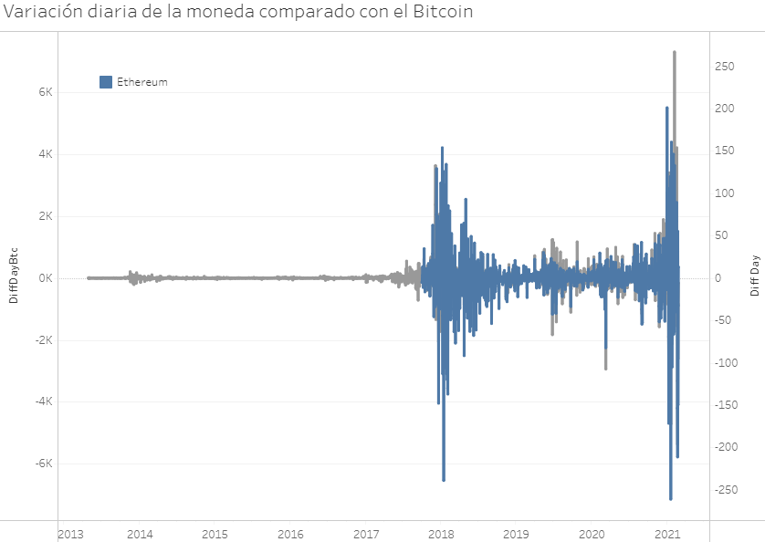

En esta gráfica vemos la variación en la cotización de las monedas, encontrándose de fondo el Bitcoin en gris y el Ethereum en Azul en este caso. Así, vemos que el Ethereum ha tenido días de movimientos negativos en el último año, en los que ha llegado a descender 261€, mientras que del bitcoin se aprecia un día en el último año en el que su precio se disparó en 7310€.

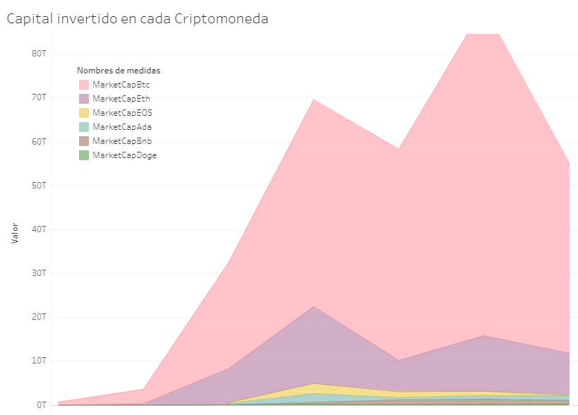

Esta visualización muestra con un diagrama de áreas la capitalización de cada moneda estudiada. Si se pincha sobre cualquiera de ellas, se puede estudiar su evolución por separado.

Terminamos con la última visualización, que muestra la evolución del número de operaciones cada trimestre, apreciando una tendencia alcista a la inversión en este tipo de activos, dado el aumento en el volumen de cada una de las criptomonedas, siendo todavía el Bitcoin la más comprada y vendida (en naranja). Sin embargo, el Ethereum (en rojo) presenta una clara tendencia alcista.

